2022年度第1回セミナーのお知らせ

【日時】 2022年6月16日（木）15：40～16：40
「知財・地理的表示等の利用による農林水産物のブランド化」
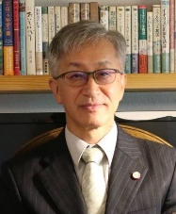
日本弁理士会(東海会)知的財産支援委員会委員長
弁理士 丸山 修 氏

【場所】 ウインクあいち 1301会議室
（名古屋市中村区名駅4丁目4-38）

～講師の紹介～
丸山先生は、愛知県庁において総務部法務文書課主幹、農業振興課長、農林水産部尾張農林水産事務所長、農林水産部次長、（公財）愛知県健康づくり振興事業団常務理事などを経て、2015年に弁理士登録をされ、2021年から弁理士会農林水産知財対応委員会副委員長、2022年に弁理士会東海会知財支援委員会委員長などを務め、知的財産を活用した各地の取組みを研究されています。本日は、特許や商標、地理的表示、機能性表示食品、ＪＡＳ規格など各地で行われている知的財産を活用した農業振興の取り組みについて、お話いただけると期待しております。

第１回セミナー参加申し込み
どちらかにチェックを入れてください。
□ 会場参加＊（先着50名） □ Zoom Webinar（定員100名）
＊今後のコロナウイルスの状況でZoom Webinarのみの開催になる可能性があります。
機関・所属 ＊
氏名 参加人数 名
代表者連絡先（メールアドレス） ＊

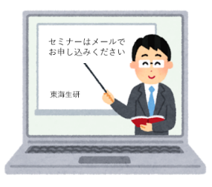
複数でお申し込みの場合、参加人数をお知らせください。
Zoom WebinarのURLは6月9日までに代表の方に送らせていただきます。
当日はそのURLからライブ配信をご覧ください。

6月7日（火）までにお申し込みください。
東海生研HPからも申込書をダウンロードできます。

セミナー申込アドレス 事務局 岩佐 npo-tokai＊ab.auone-net.jp
（＊を＠に変えてください）

本セミナーは農林水産省が実施する「知」の集積による産学連携支援事業により行われます。

